Adaaran Prestige Vadoo ( อดารัน เพรสทีจ วาดู รีสอร์ท )
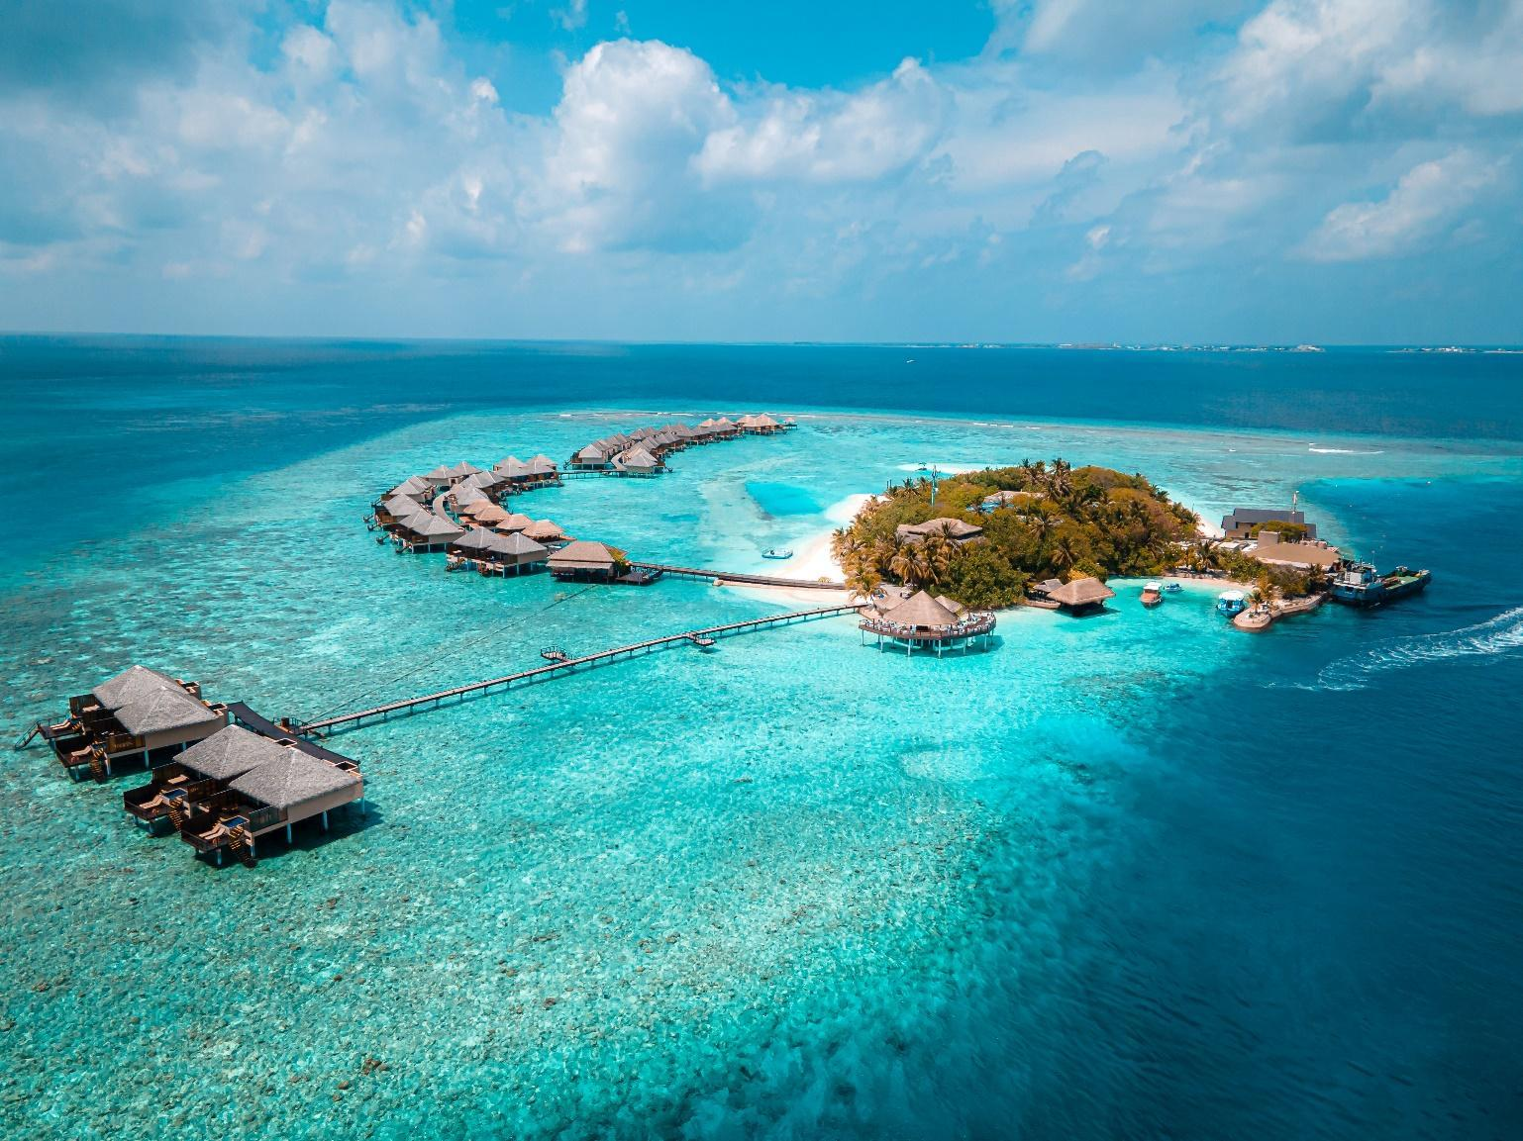

Adaaran Prestige Vadoo ตั้งอยู่บนเกาะ Vadhoo ใน South Malé Atoll รีสอร์ตแห่งนี้ได้สร้างมาตรฐานใหม่ให้กับความหรูหรา ห้องพักมีทั้งหมด 50 ห้อง ทุกห้องเป็นห้องพักกลางน้ำที่มาพร้อมผู้ดูแลส่วนตัวตลอด 24 ชั่วโมง อุปกรณ์ในการทำสปา เครื่องเล่นดีวีดีและระบบโฮมเธียเตอร์ เครื่องชงกาแฟ และอื่นๆ อีกมากมาย

ที่ตั้ง: Vadhoo Island, South Malé Atoll

ระยะทาง: 10 กิโลเมตร จากสนามบินมาเล่

การเดินทาง: 15 นาที โดย Speedboat

ห้องพัก: 3 แบบ ทั้งหมด 44 ห้อง แบบกลางน้ำเท่านั้น

ห้องอาหาร: 2 ห้องอาหาร และ 2 บาร์

สปา
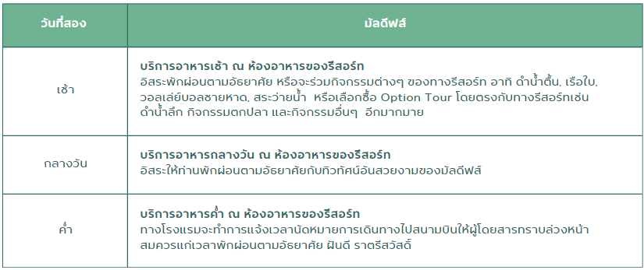
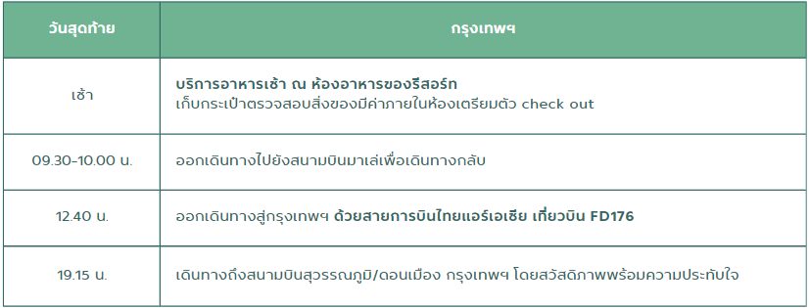
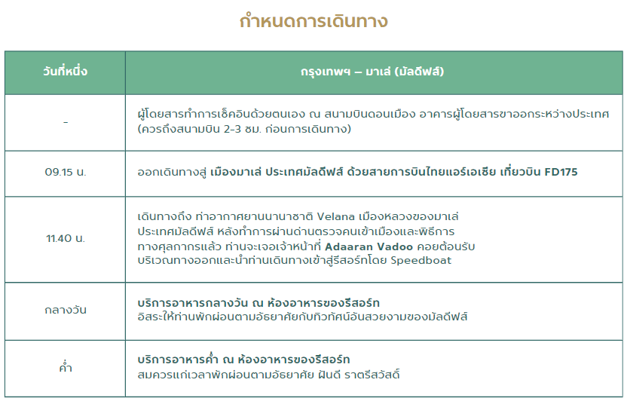

แพคเกจรวมตั๋วเครื่องบิน Air Asia รวมน้ำหนักกระเป๋า 20 kg + Adaaran Vadoo

สิทธิ์พิเศษที่จะได้รับสำหรับโปรโมชั่นนี้
- Free upgrade to Sunset Water Villa with Private Pool & Jacuzzi หรือ Spa 45 นาที
- Free Sunset Cruise
- Snorkeling with Nurse Shark ในราคาพิเศษ เพียง ท่านละ 3,500 บาท

หมดเขต 31 Aug เท่านั้น

Period : 28-30 December 2024
Speedboat + Premium All Inclusive + Air Asia น้ำหนักกระเป๋า 20 kg
Room type | 3 Days 2 Nights (ราคาต่อท่าน)
Sunrise Water Villa with Private Pool & Jacuzzi  Free upgrade to Sunset Water Villa with Private Pool & Jacuzzi หรือ Spa 45 นาที | 94,900 62,900
Extra Person
Extra Adult | 59,900

หมายเหตุ
- ราคาดังกล่าวเป็นราคาต่อท่าน พักห้องละ 2 ท่าน
- หากมีโปรโมชั่นใหม่ไม่สามารถ rebooking ได้
- โปรโมชั่นอาจมีการเปลี่ยนแปลง
- รีสอร์ทไม่รับเด็กอายุต่ำกว่า 18 ปี

อัตราดังกล่าวรวม
- ราคาห้องพัก
- ตั๋วเครื่องบิน ไป และ กลับ Air Asia รวมน้ำหนักกระเป๋า 20 kg
- Speedboat รับส่งสนามบิน-รีสอร์ท-สนามบิน
- บริการแบบ Premium All Inclusive (อาหารเช้า กลางวัน เย็น เครื่องดื่ม)
- บริการเครื่องดื่มทั้งแบบมีและไม่มีแอลกอฮอล์ที่บาร์
- ฟรี Welcome glass of sparkling wine or cinnamon magic tea
- ฟรี Welcome bottle of sparkling wine or non-alcoholic sparkling wine
- ฟรี Welcome fresh fruits and mixed nut platter
- ฟรี Mini Bar, Fresh fruits เติมวันละครั้ง
- ฟรี Evening Canapes served in villa and Evening turndown chocolates
- ฟรี Evening High Tea served with cookies and savories or assorted ice cream at Farivalhu Fine Dining restaurant
- ฟรี Snack menu option for lunch at Kandolhi Bar or Dhoni Bar as an alternate to lunch
- ฟรี Japanese set menu meal experience in Kitajima restaurant. Subject to prior reservations
- ฟรี Option of a three course set menu dinner at Kakuni barefoot restaurant. Subject to prior reservations
- ฟรี Evening sundown cocktails at Kandolhi Bar
- ฟรี Snorkeling equipment และ Non motorize water sport (Stand up paddleboard, Canoe)
- Free Wi-Fi
- ประกันภัยการเดินทาง 3,000,000 บาท

อัตราดังกล่าวไม่รวม
- ไม่รวมภาษีมูลค่าเพิ่ม 7% และหัก ณ ที่จ่าย 3%
- การรับประทานอาหารนอกเหนือจากแพ็คเกจ
- กิจกรรม, สันทนาการ, และกีฬาชนิดอื่นที่มิได้ระบุไว้ข้างต้น
- ค่าใช้ส่วนตัวนอกเหนือจากในแพ็กเกจ

Snorkeling with Nurse Shark 100 USD/pax
Free Sunset Cruise
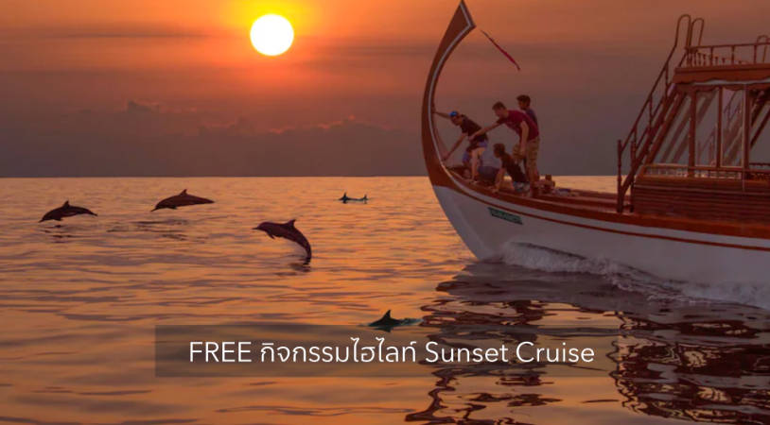
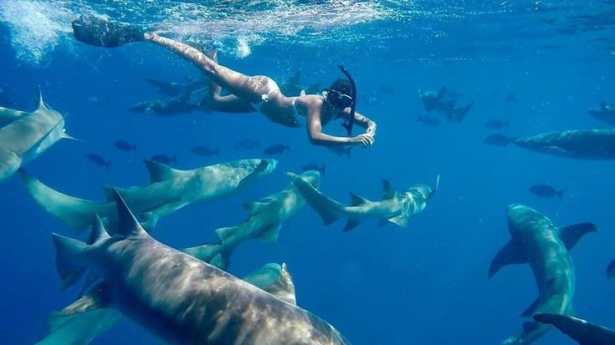

Free Spa 45 Mins
(เลือกระหว่าง upgrade ห้อง เป็น Sunset Water Pool Villa หรือ Spa 45 mins อย่างใดอย่างหนึ่ง)

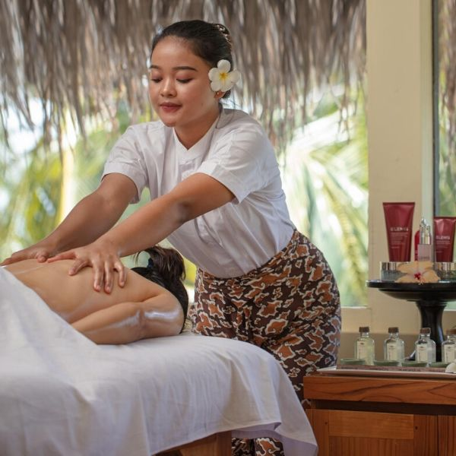

Overview
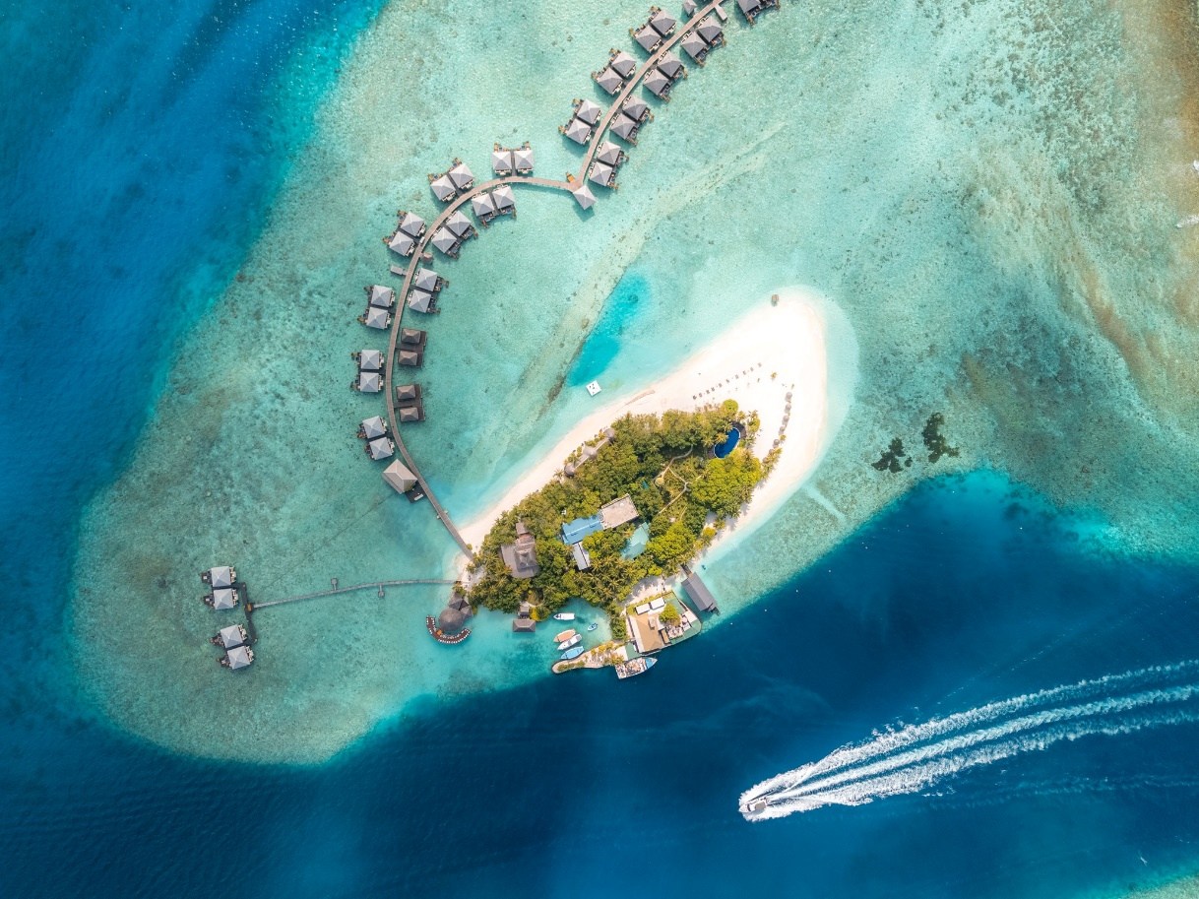

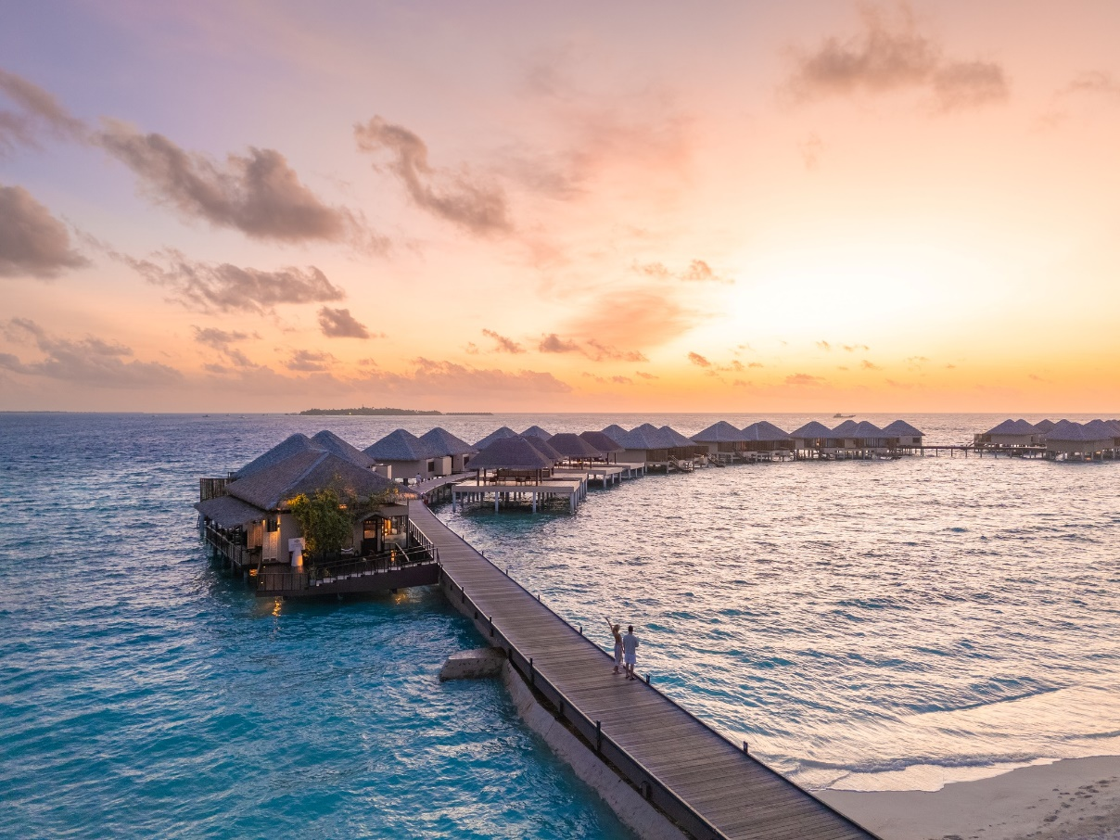

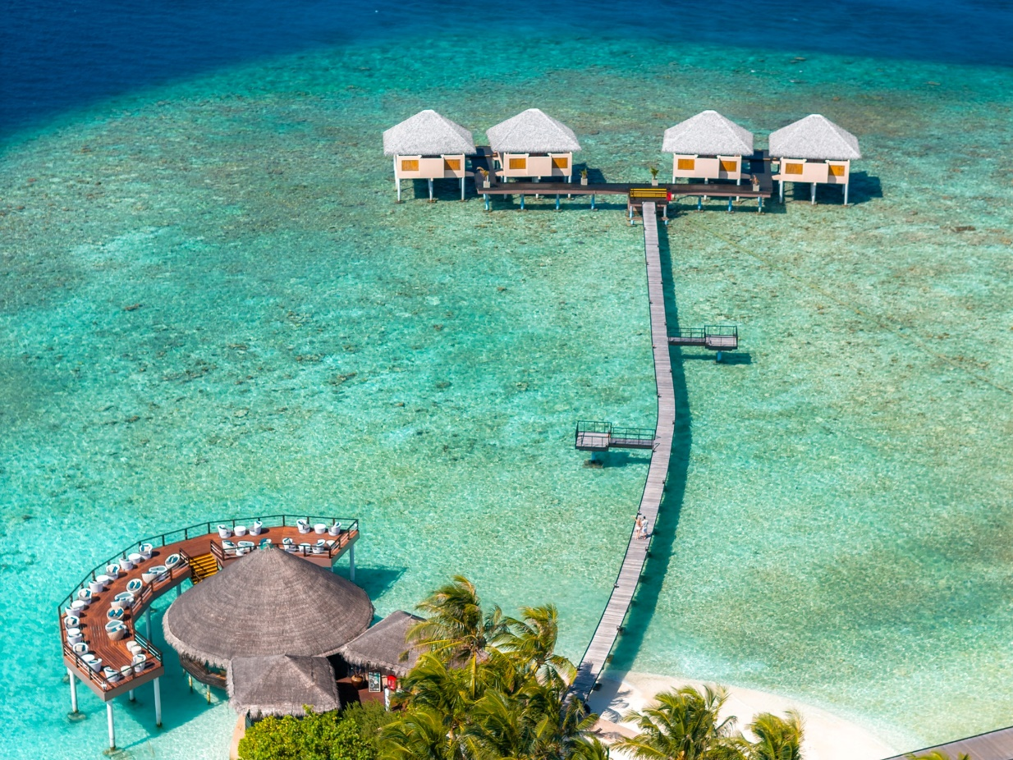

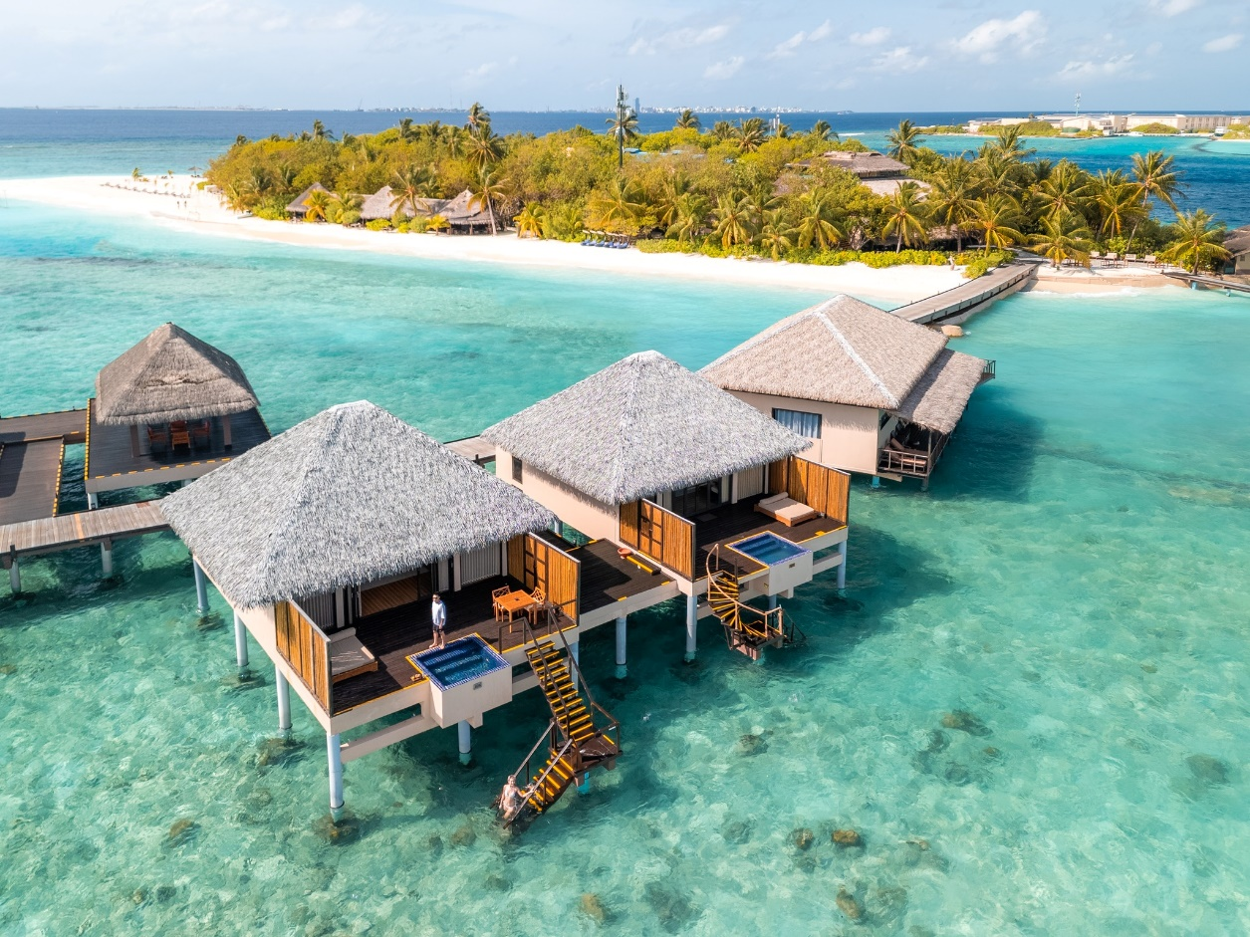

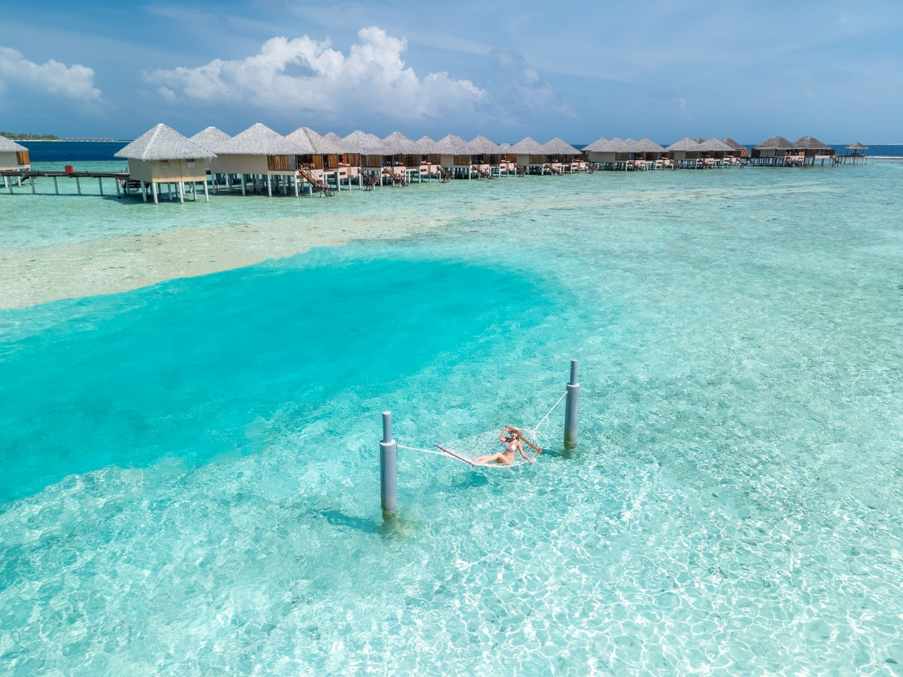
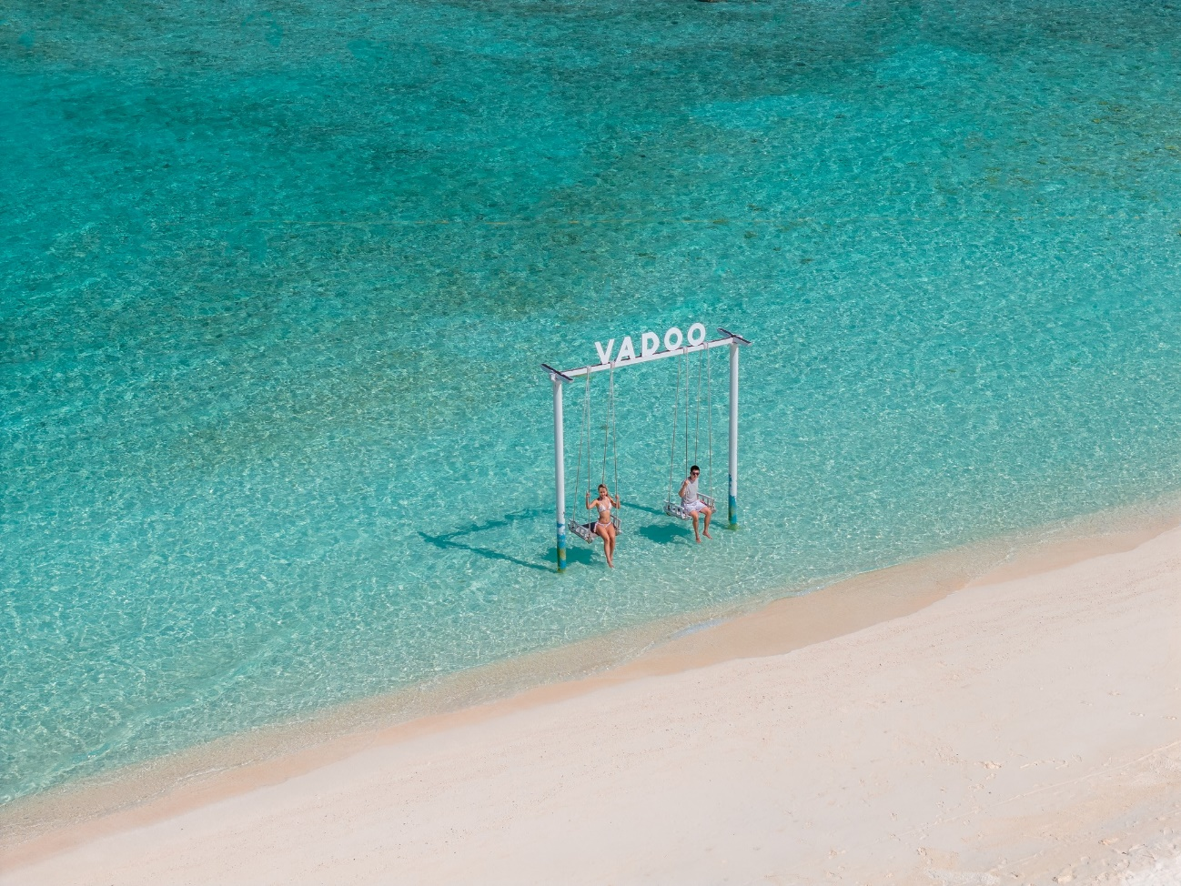

Accommodation
Sunrise & Sunset Water Villas
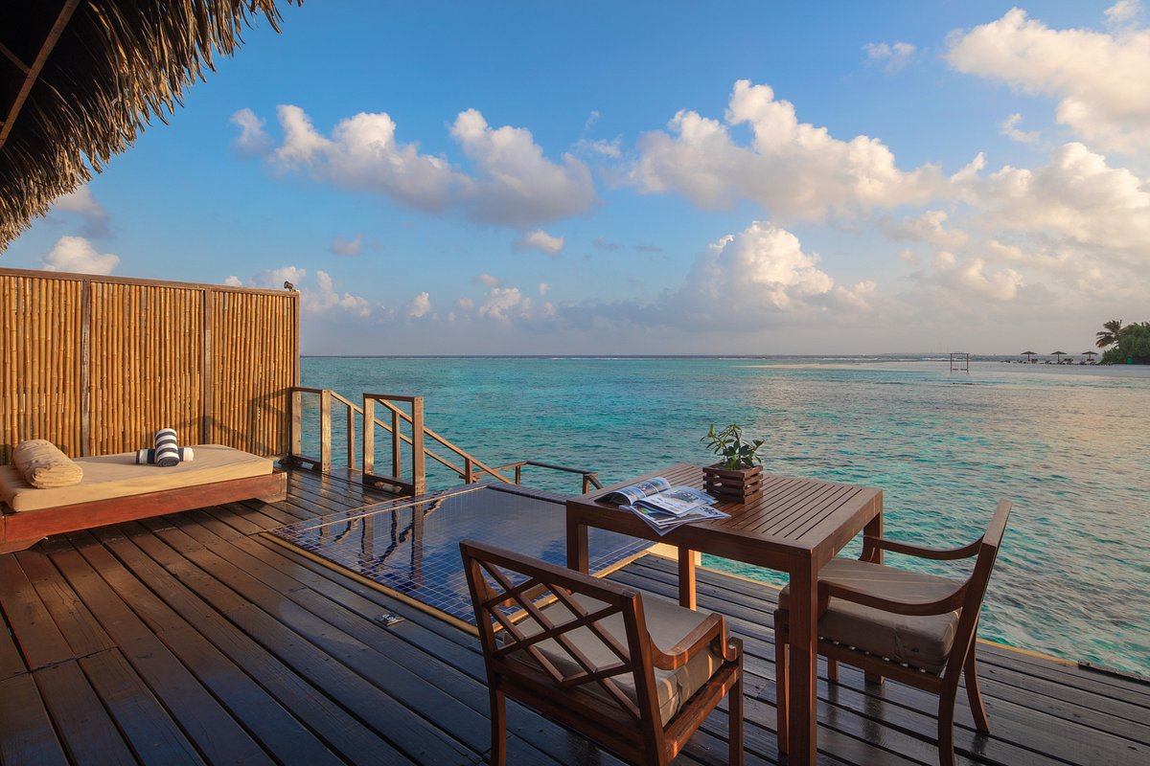

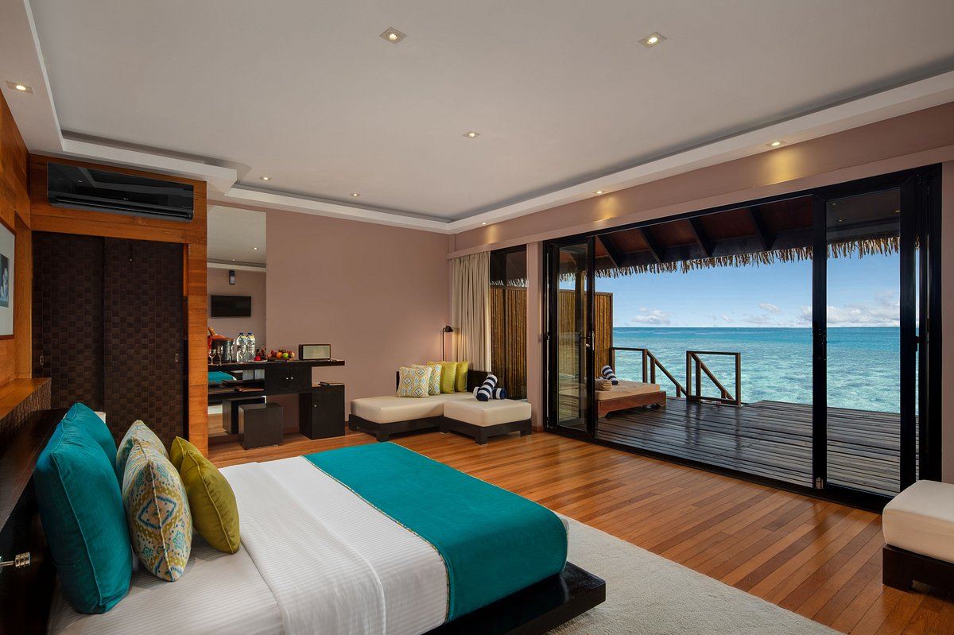

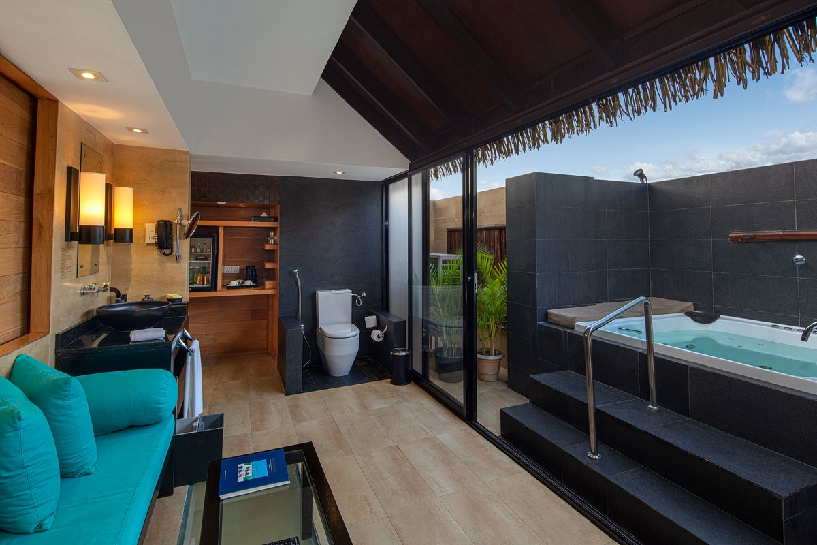

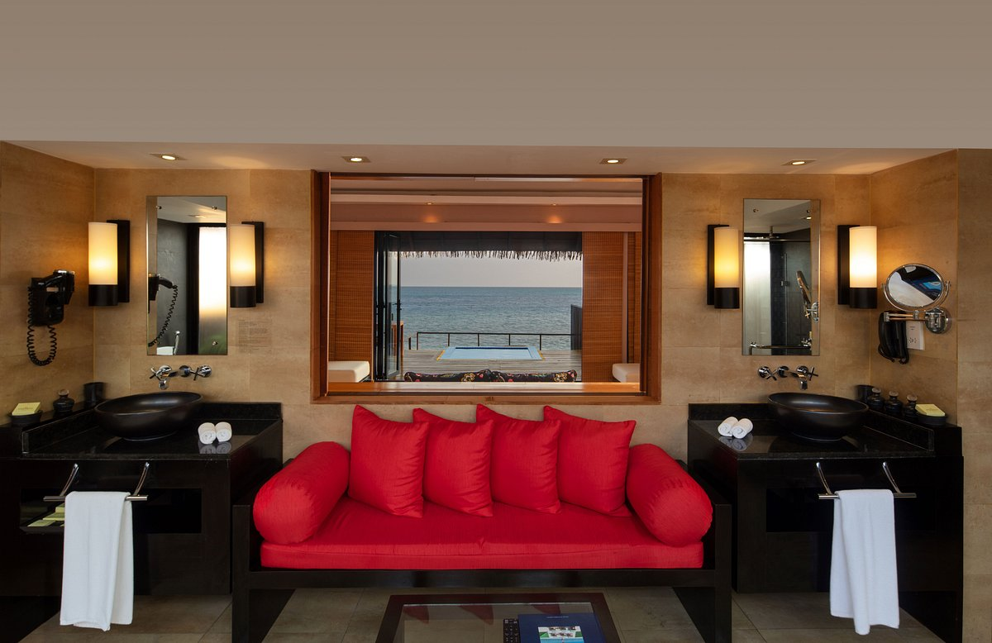

DINING

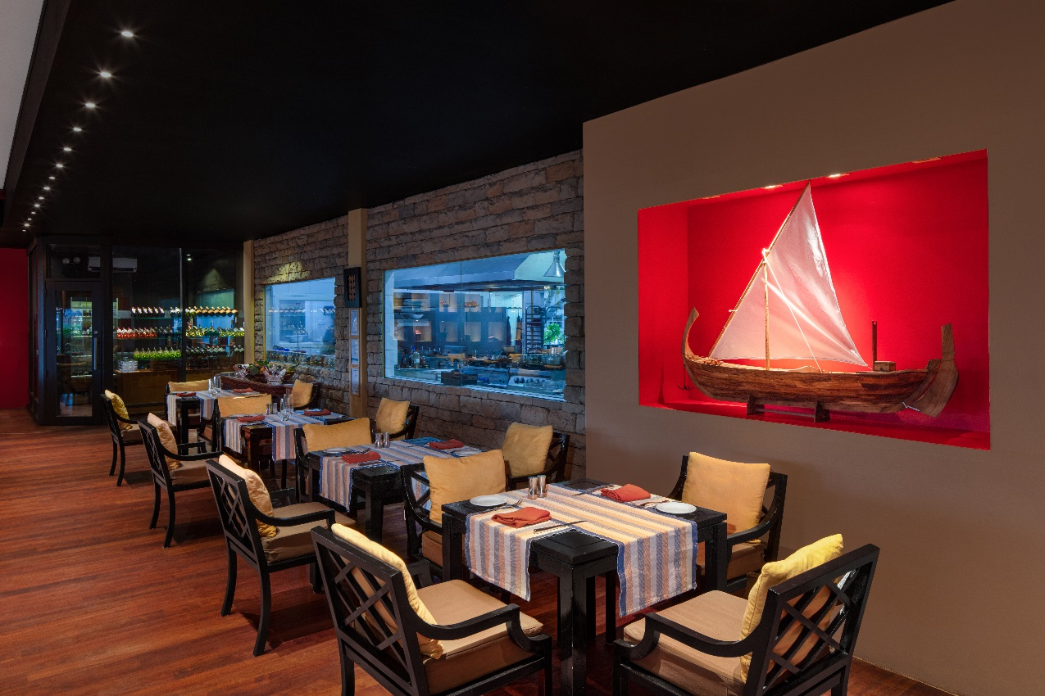
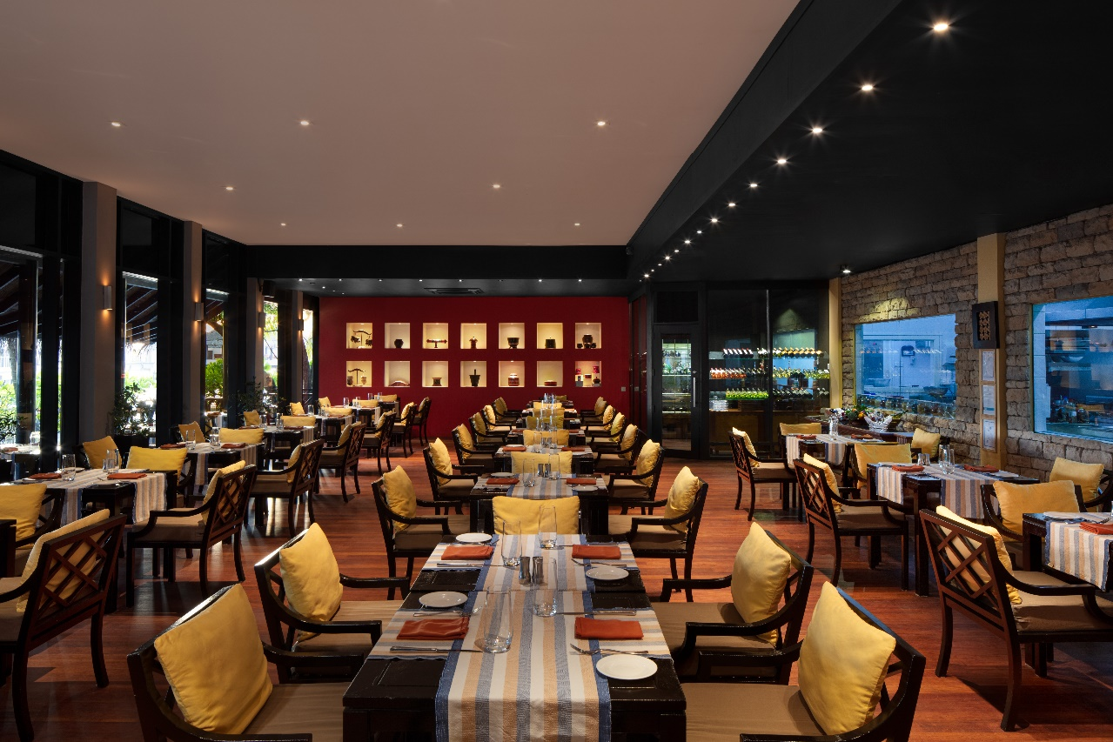
Farivalhu Find Dining Restaurant

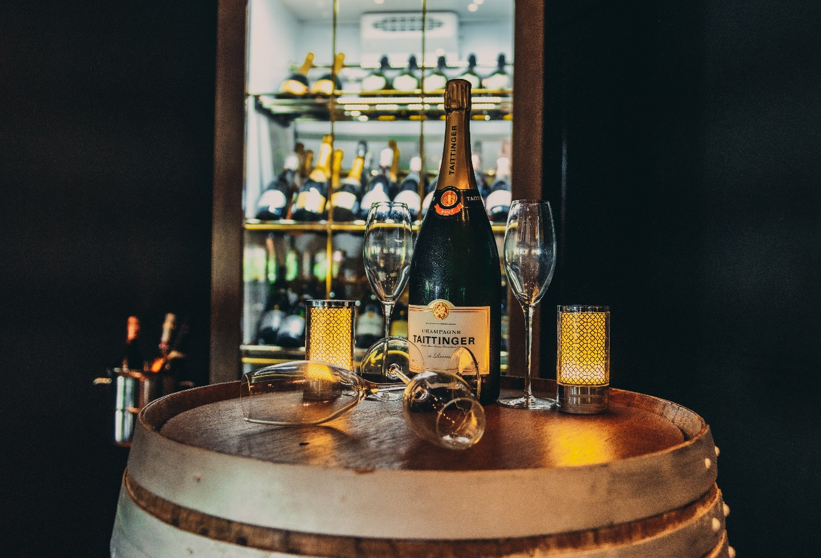
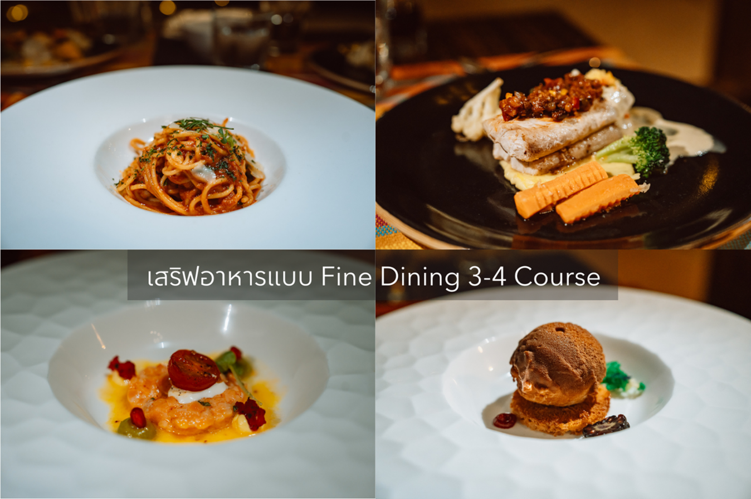

KITHAJIMA Japanese Restaurant
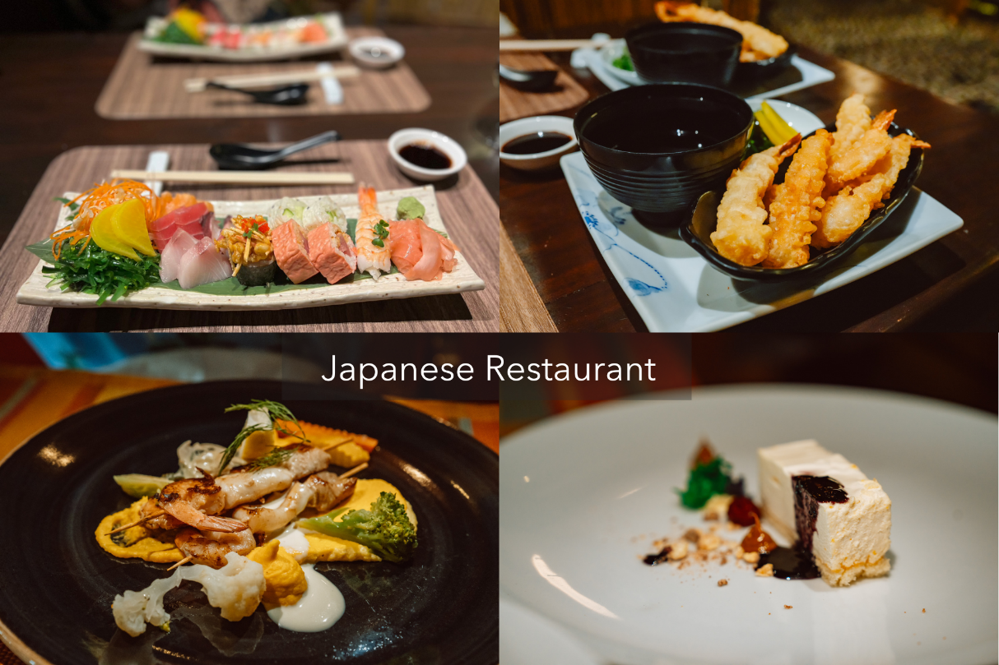

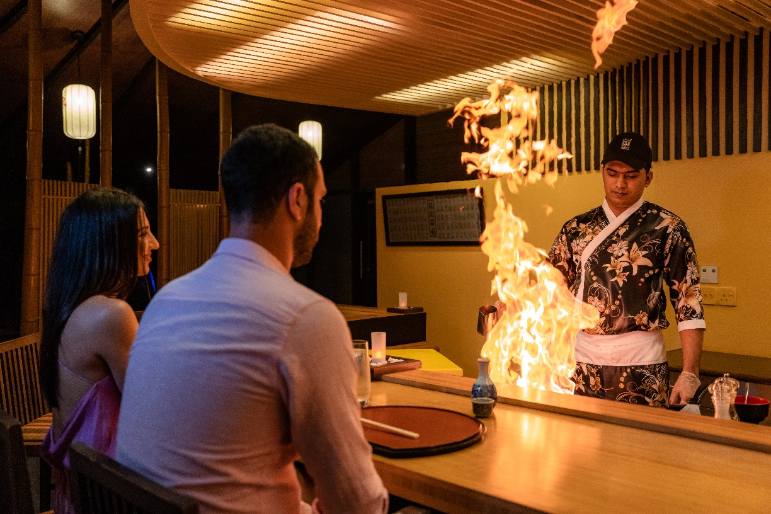

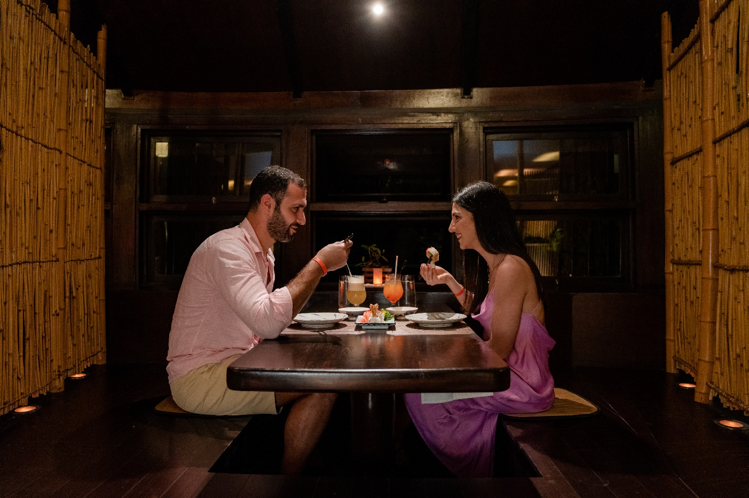
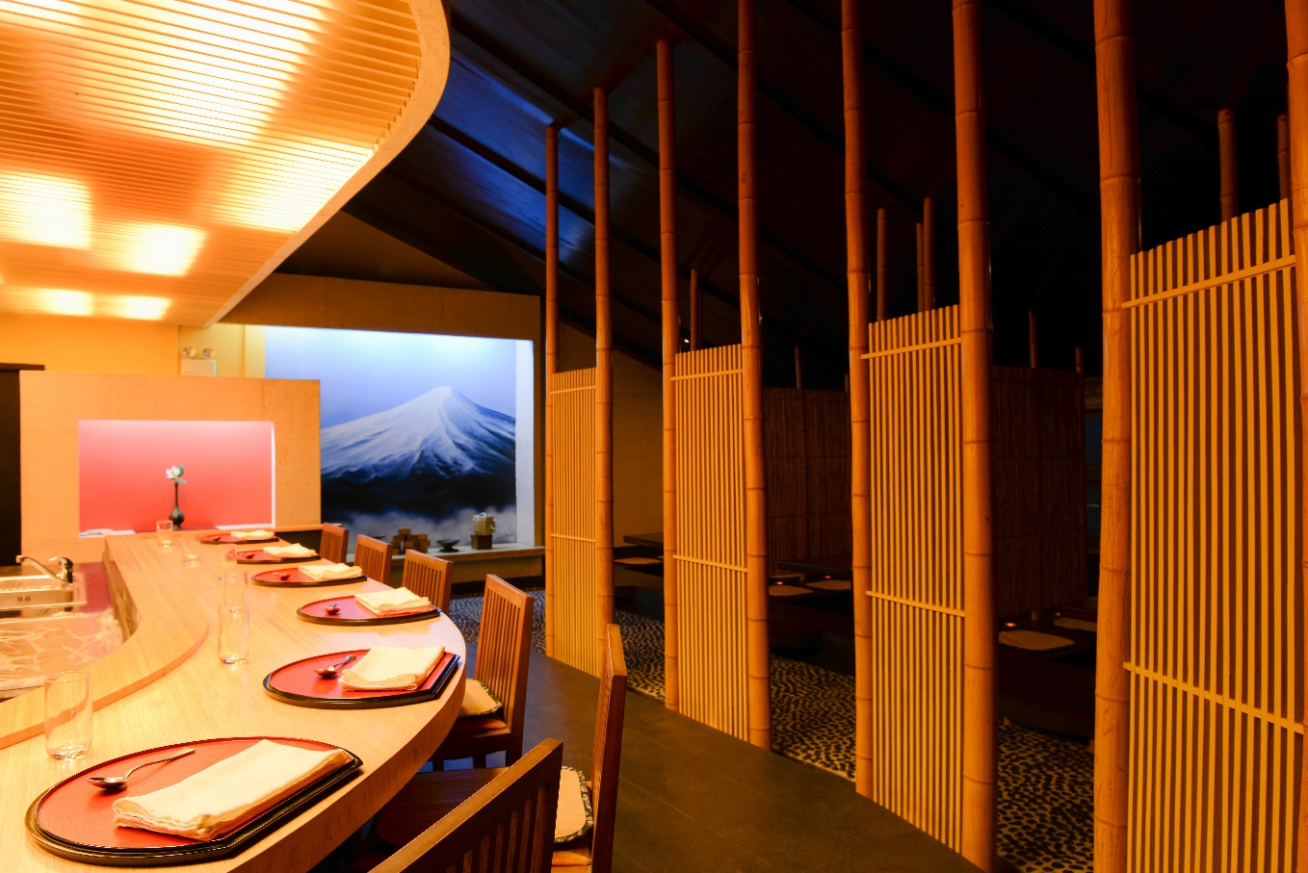

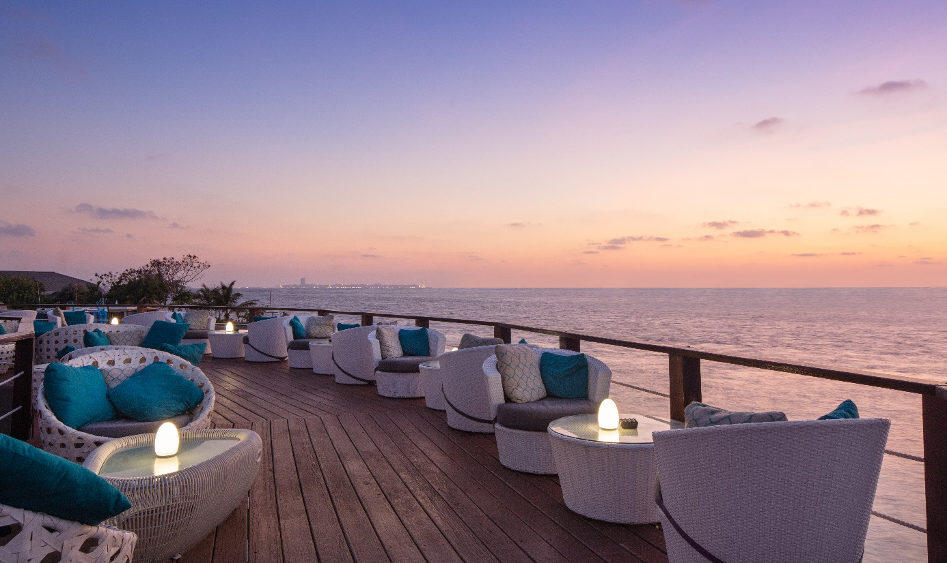
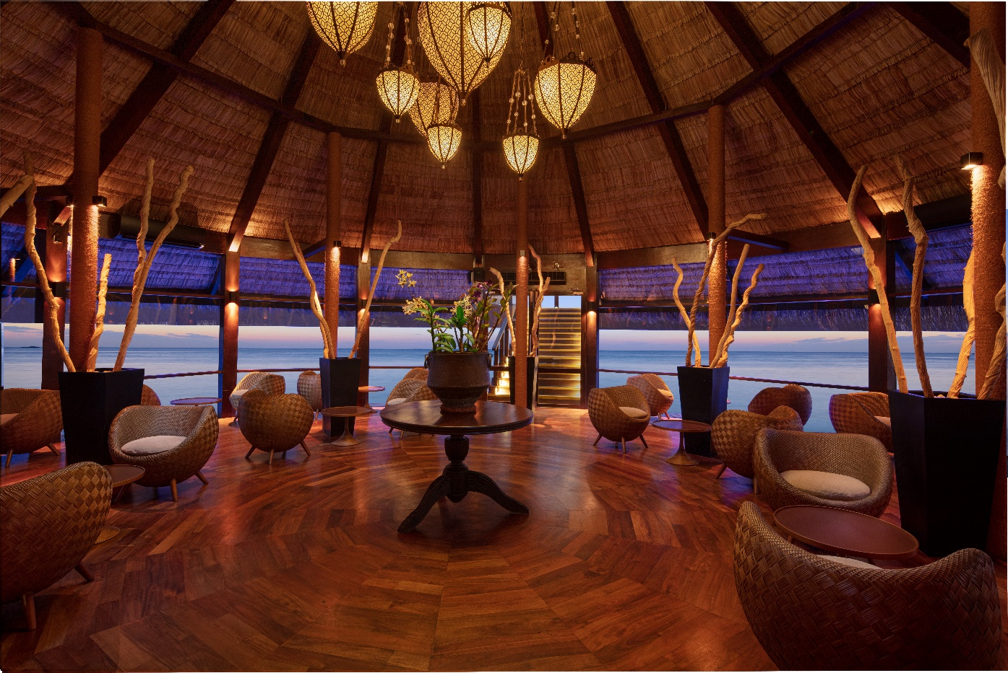
Kandolhi Br

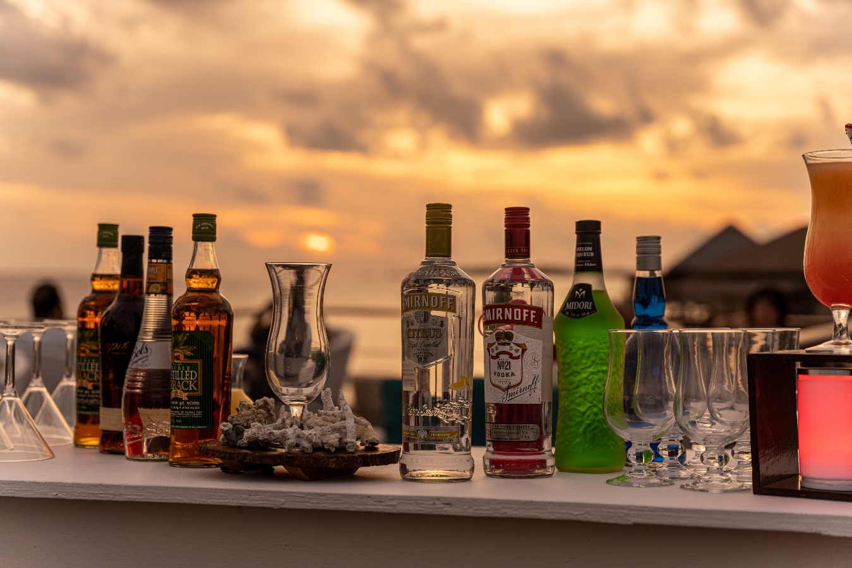
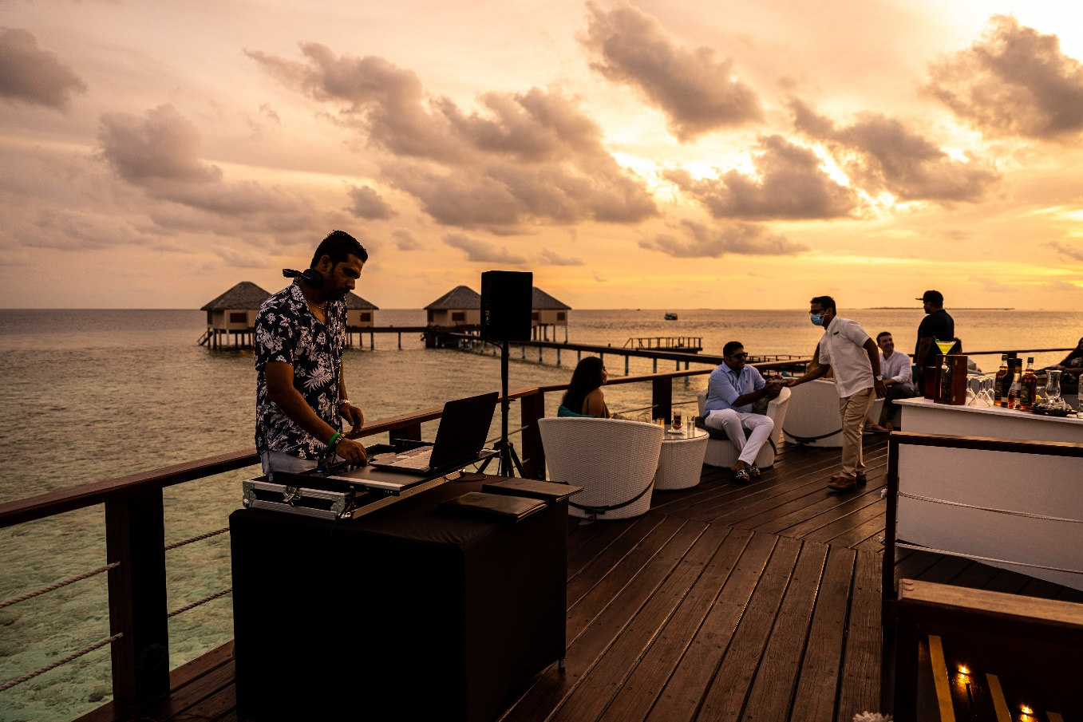

รายละเอียดเวลาห้องอาหาร
Farivalhu Fine Dining Restaurant (Main Restaurant)
- ให้บริการอาหารเช้าตั้งแต่ 06:30 - 10:00
- ให้บริการมื้อกลางวันตั้งแต่ 12:30 - 14:30
- ให้บริการอาหารค่ำตั้งแต่ 19:30 - 22:30
Kithajima Restaurant (Japanese Cuisine)
- ให้บริการมื้อกลางวันตั้งแต่ 12:30 - 14:30
- ให้บริการอาหารค่ำตั้งแต่ 19:30 - 22:30
Kandolhi Bar
- ให้บริการช่วงเวลา 10:00 - 00:00
Dhoni Bar
- ให้บริการช่วงเวลา 10:00 - 17:00 , 20:30 - 00.00
ที่พักจะไม่ให้บริการเครื่องดื่มที่มีแอลกอฮอล์แก่ผู้ที่อายุต่ำกว่า 18 ปี

Activity

Water Sport
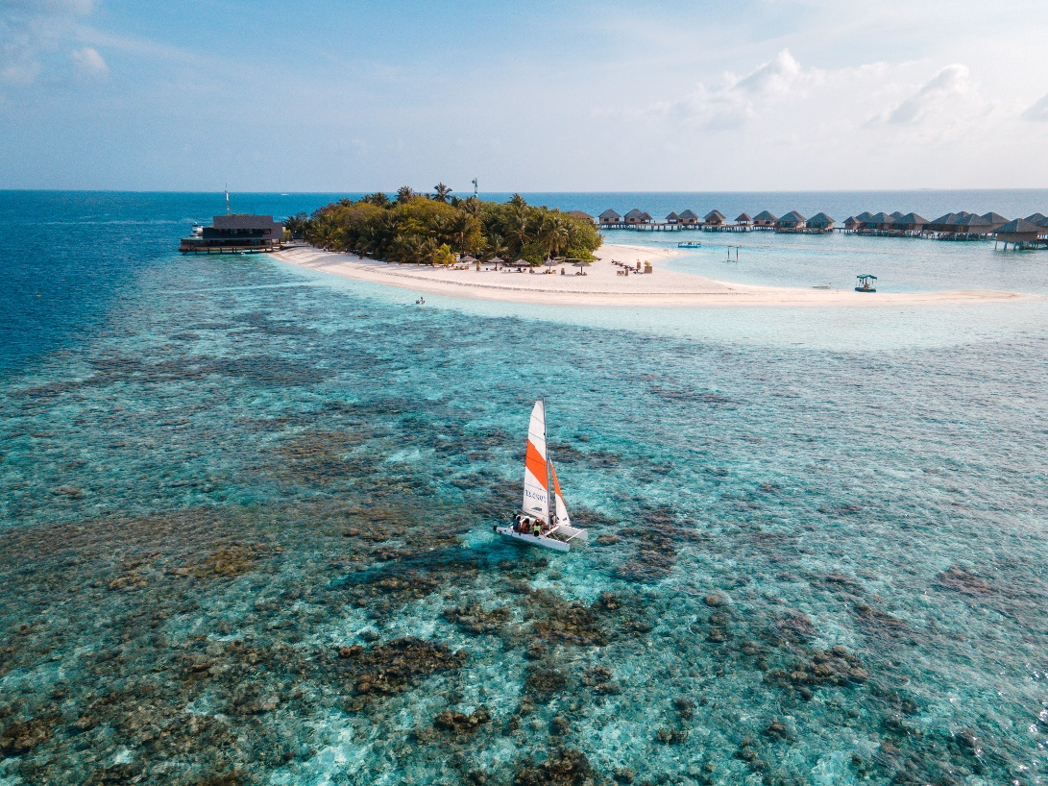

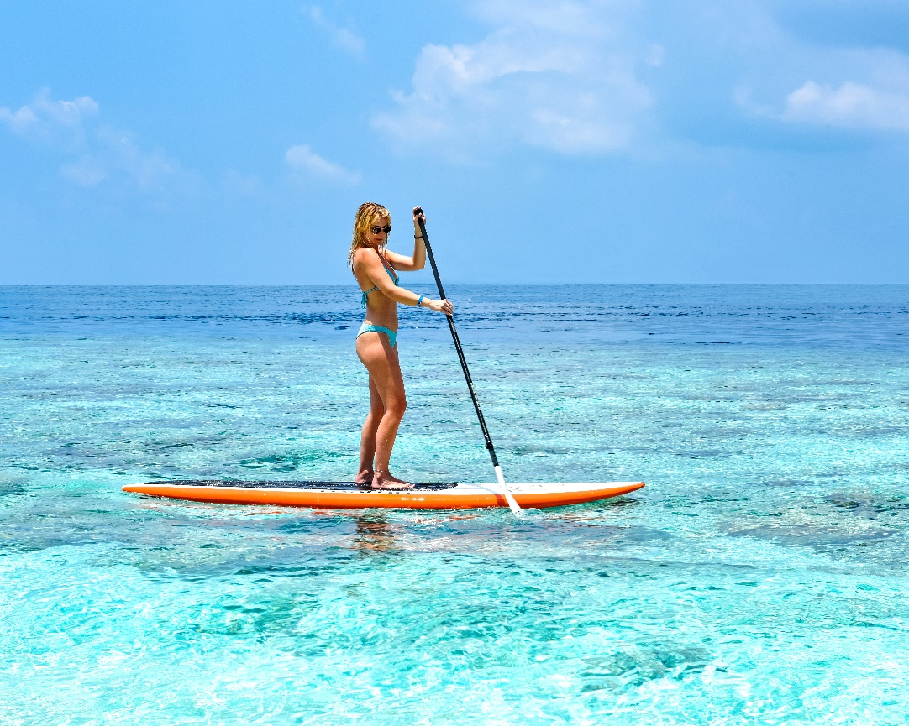

Snorkeling
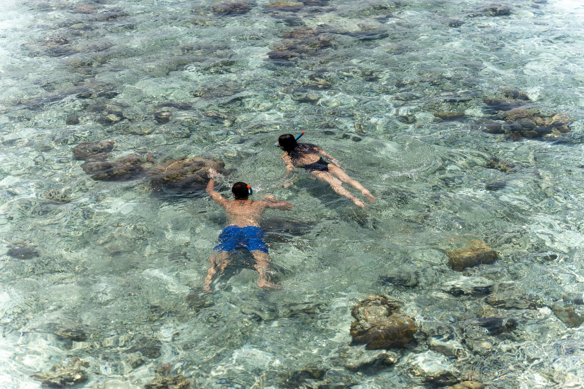
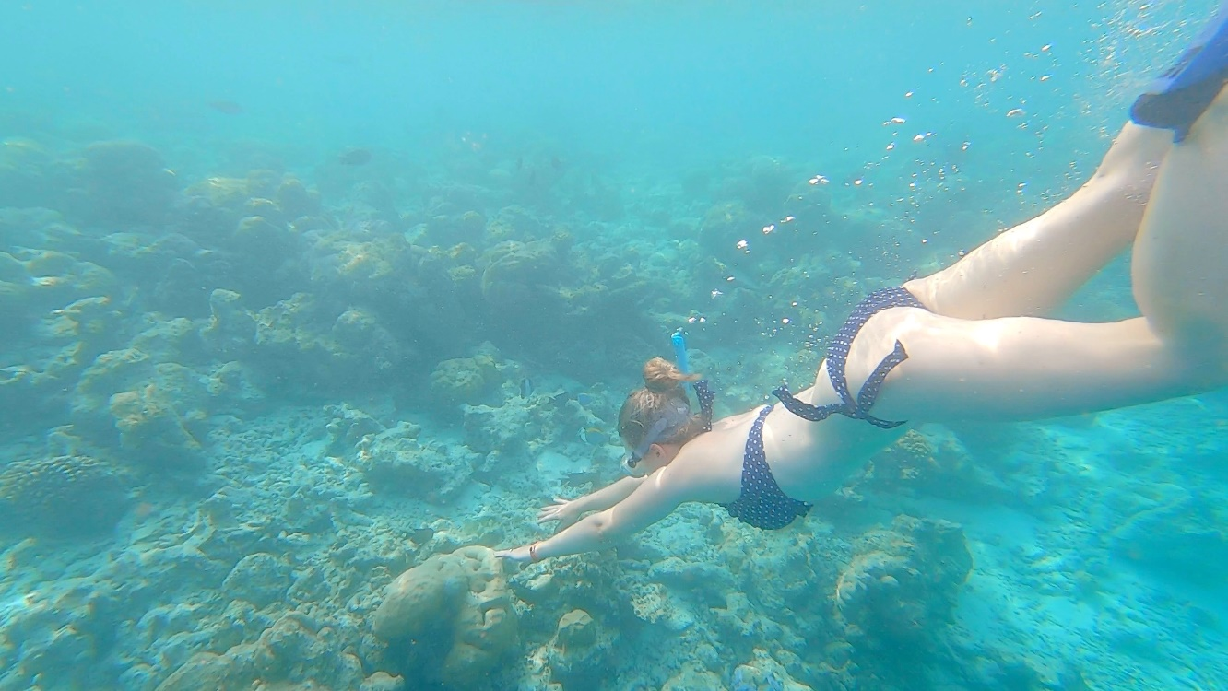

รายละเอียดการทำจอง
* หนังสือเดินทางของผุ้เดินทางทุกท่าน โดย Passport ของผู้เดินทางเข้ามัลดีฟส์ต้องมีอายุเหลือมากกว่า 6 เดือนในช่วงระหว่างการเดินทาง
* เบอร์โทร และ อีเมลล์ที่ใช้ติดต่อ
* ชำระมัดจำ 5,000 บาท เมื่อดำเนินการจอง และ ชำระส่วนที่เหลือก่อนเดินทาง 40 วัน
* กรณีทำการจองน้อยกว่า 40 วันก่อนเดินทาง รบกวนชำระเต็มจำนวน
* ชำระด้วยบัตรเครดิต มีค่าธรรมเนียม 2.8%

การยกเลิก
* ยกเลิกก่อนเดินทาง 40 วัน : ค่าธรรมเนียมการยกเลิก 100% จากเงินมัดจำ
* ยกเลิกก่อนเดินทาง 30-39 วัน : ค่าธรรมเนียมการยกเลิก 50% จากราคาแพคเกจ
* ยกเลิกน้อยกว่า 30 วัน : บริษัทขอสงวนสิทธิ์การยกเลิก เป็นจำนวน 100% ของราคาห้องพักที่จองรวมทั้งหมด
* ยกเลิกกระทันหัน การยกเลิกช่วงเทศกาล และ วันหยุดยาวหรือ พักไม่ครบตามที่จอง บริษัทขอสงวนสิทธิ์ไม่คืนเงินทุกกรณี

